Überspannungsschutzmodul mit Träger für Modul 45connect

OBO Bettermann

Eigenschaften

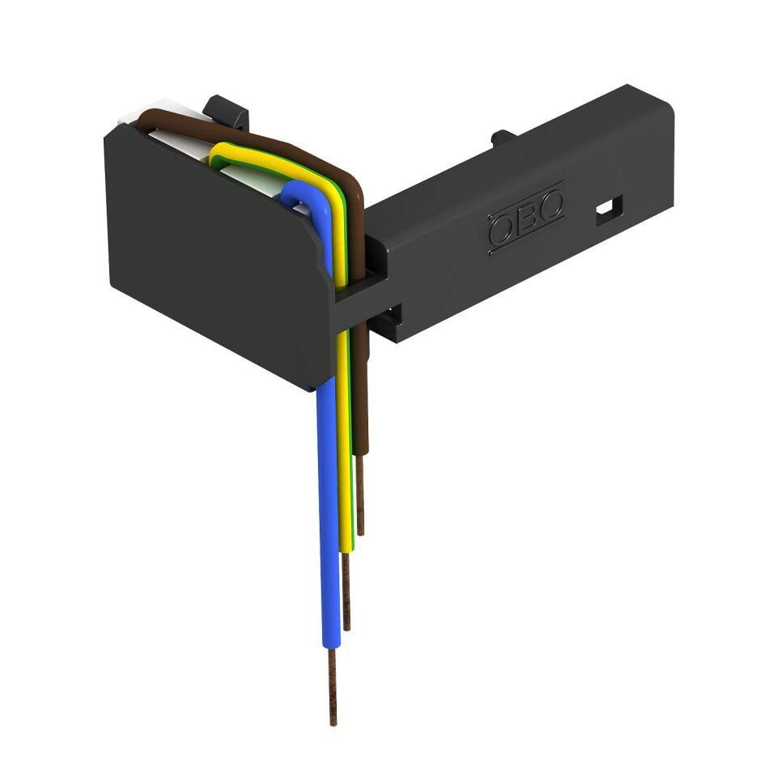

GTIN:

4012195699767

HAN:

6107801

Signalisierung am Gerät

Akustisch

Höchste Dauerspannung AC (V)

255,00